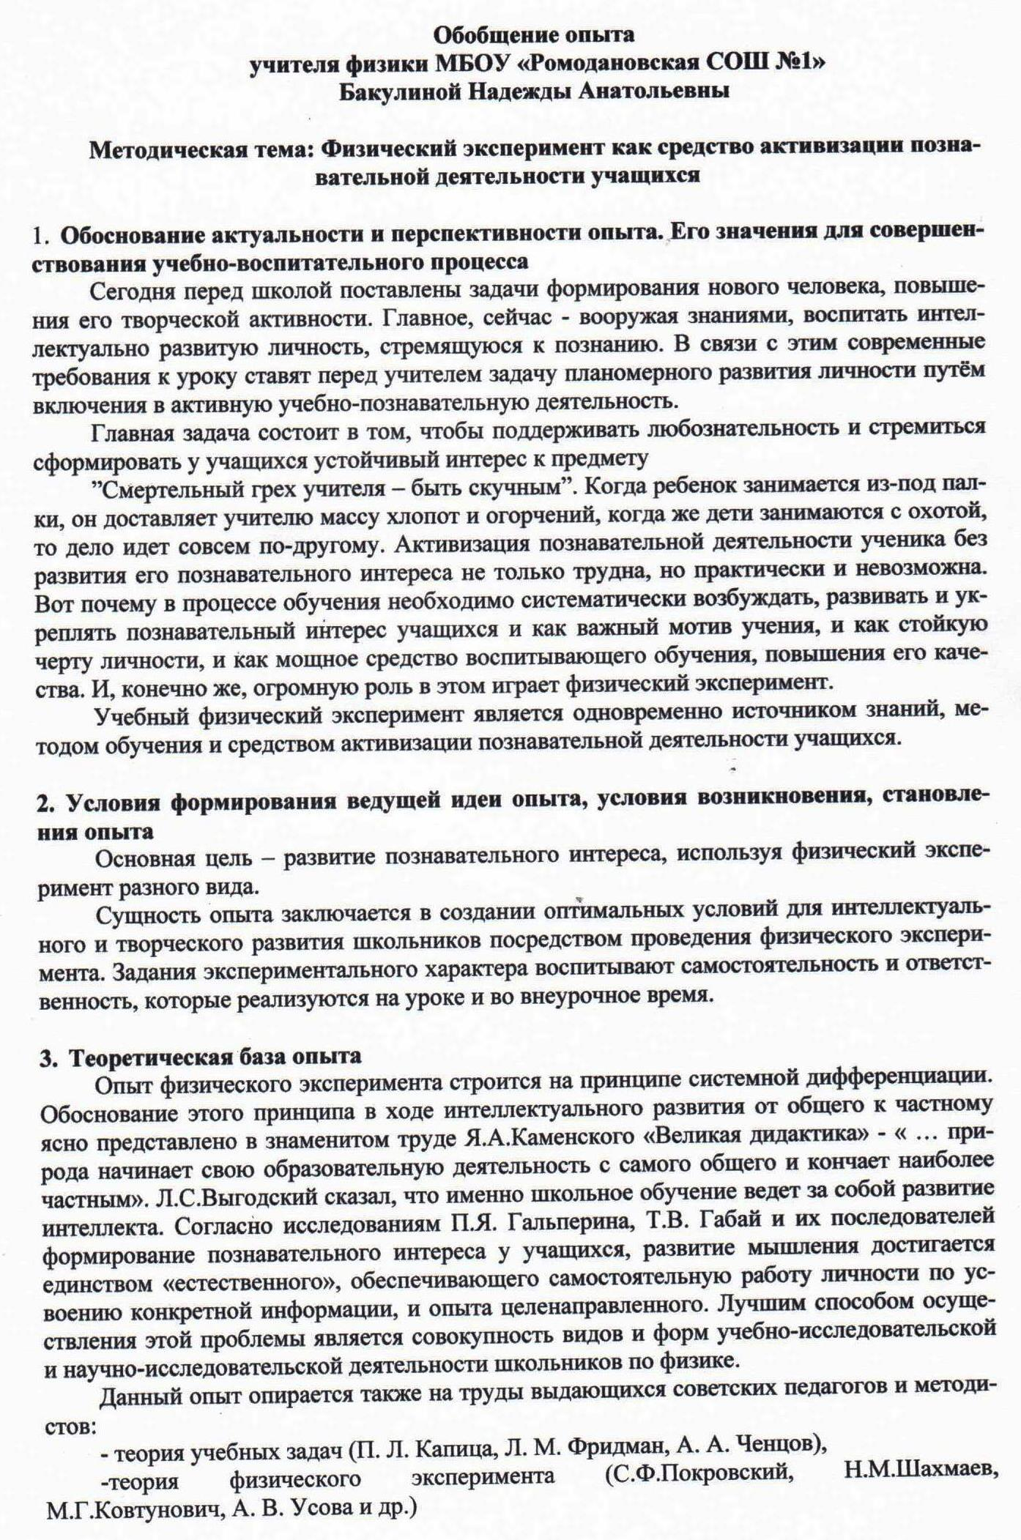

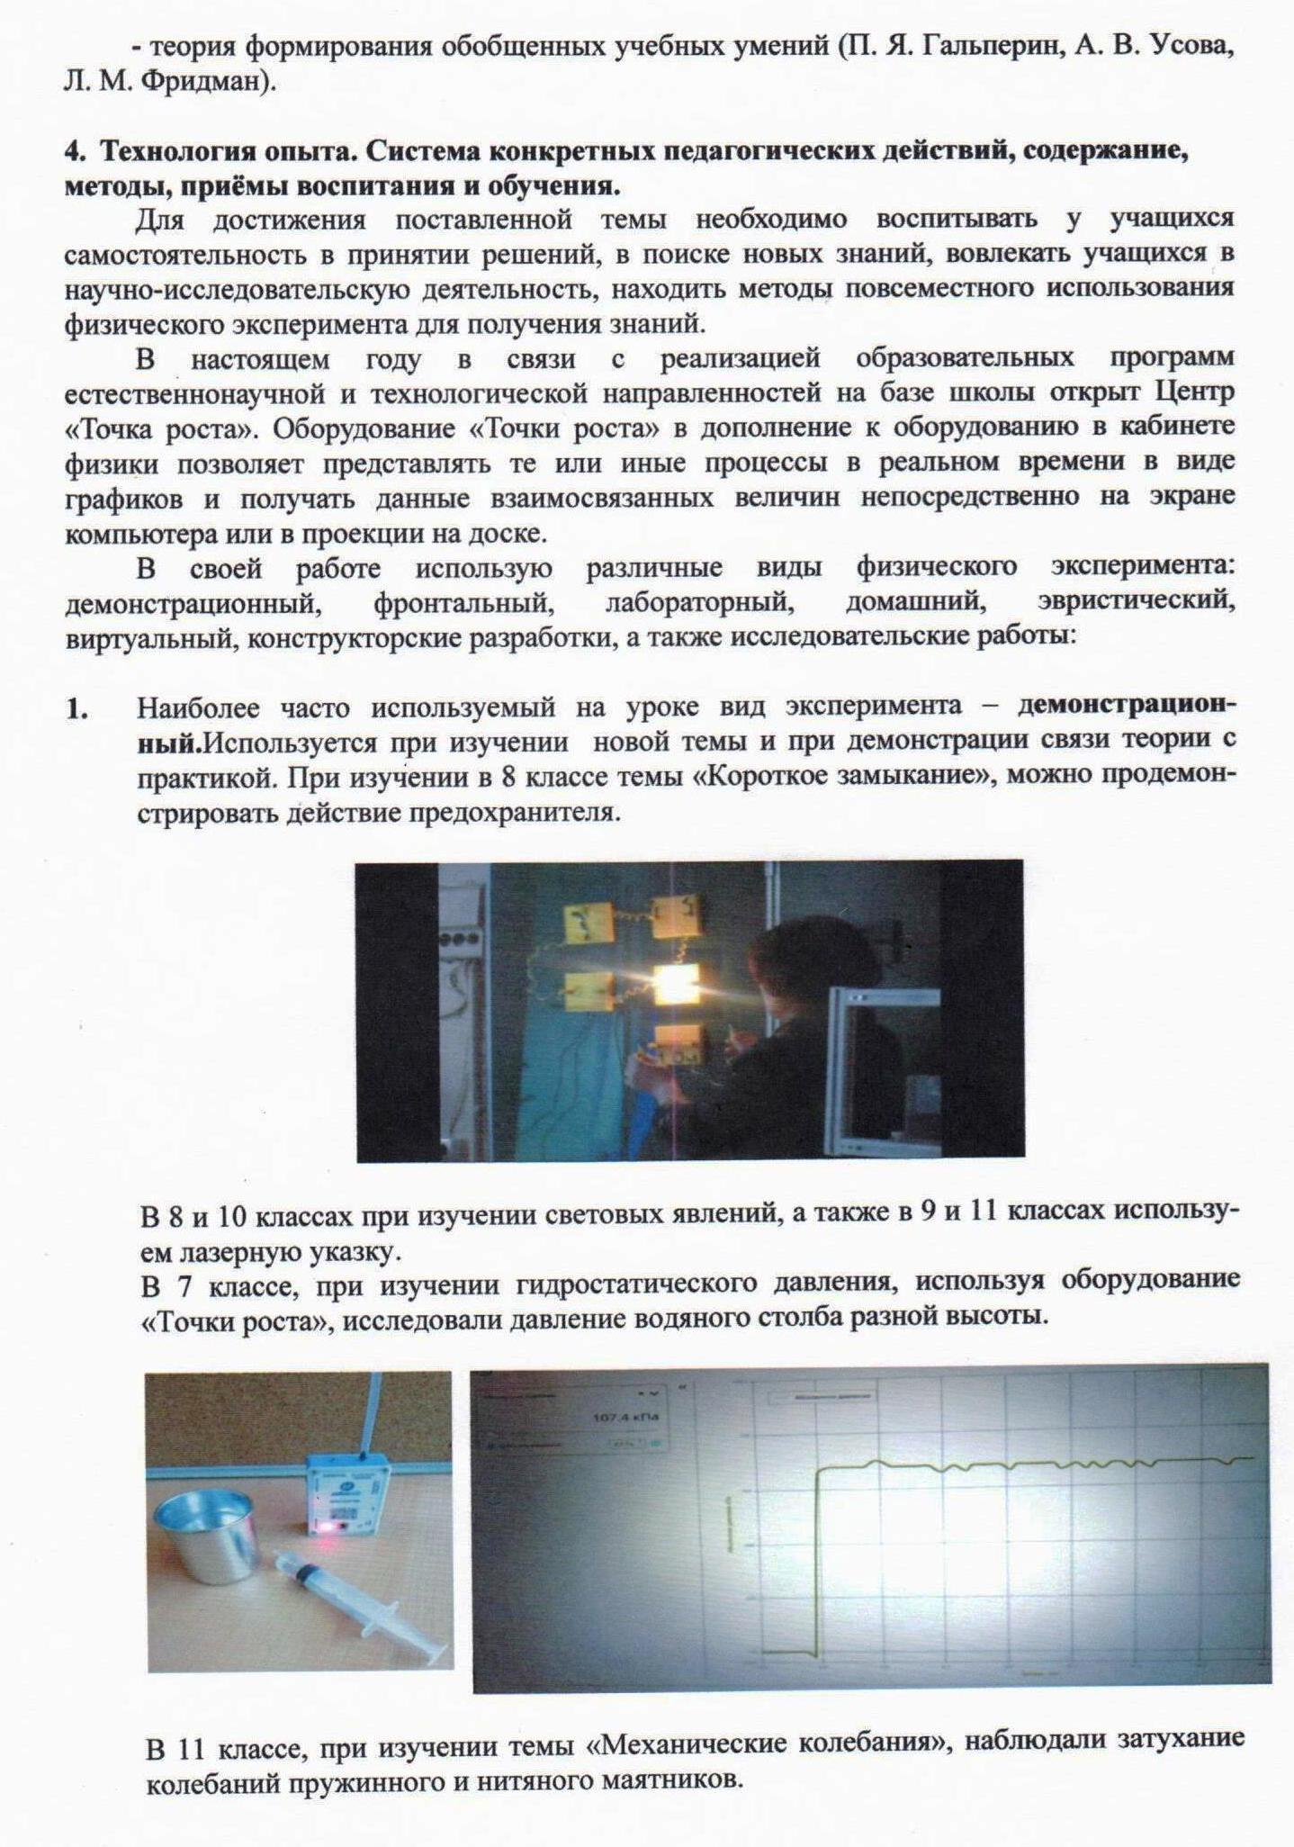

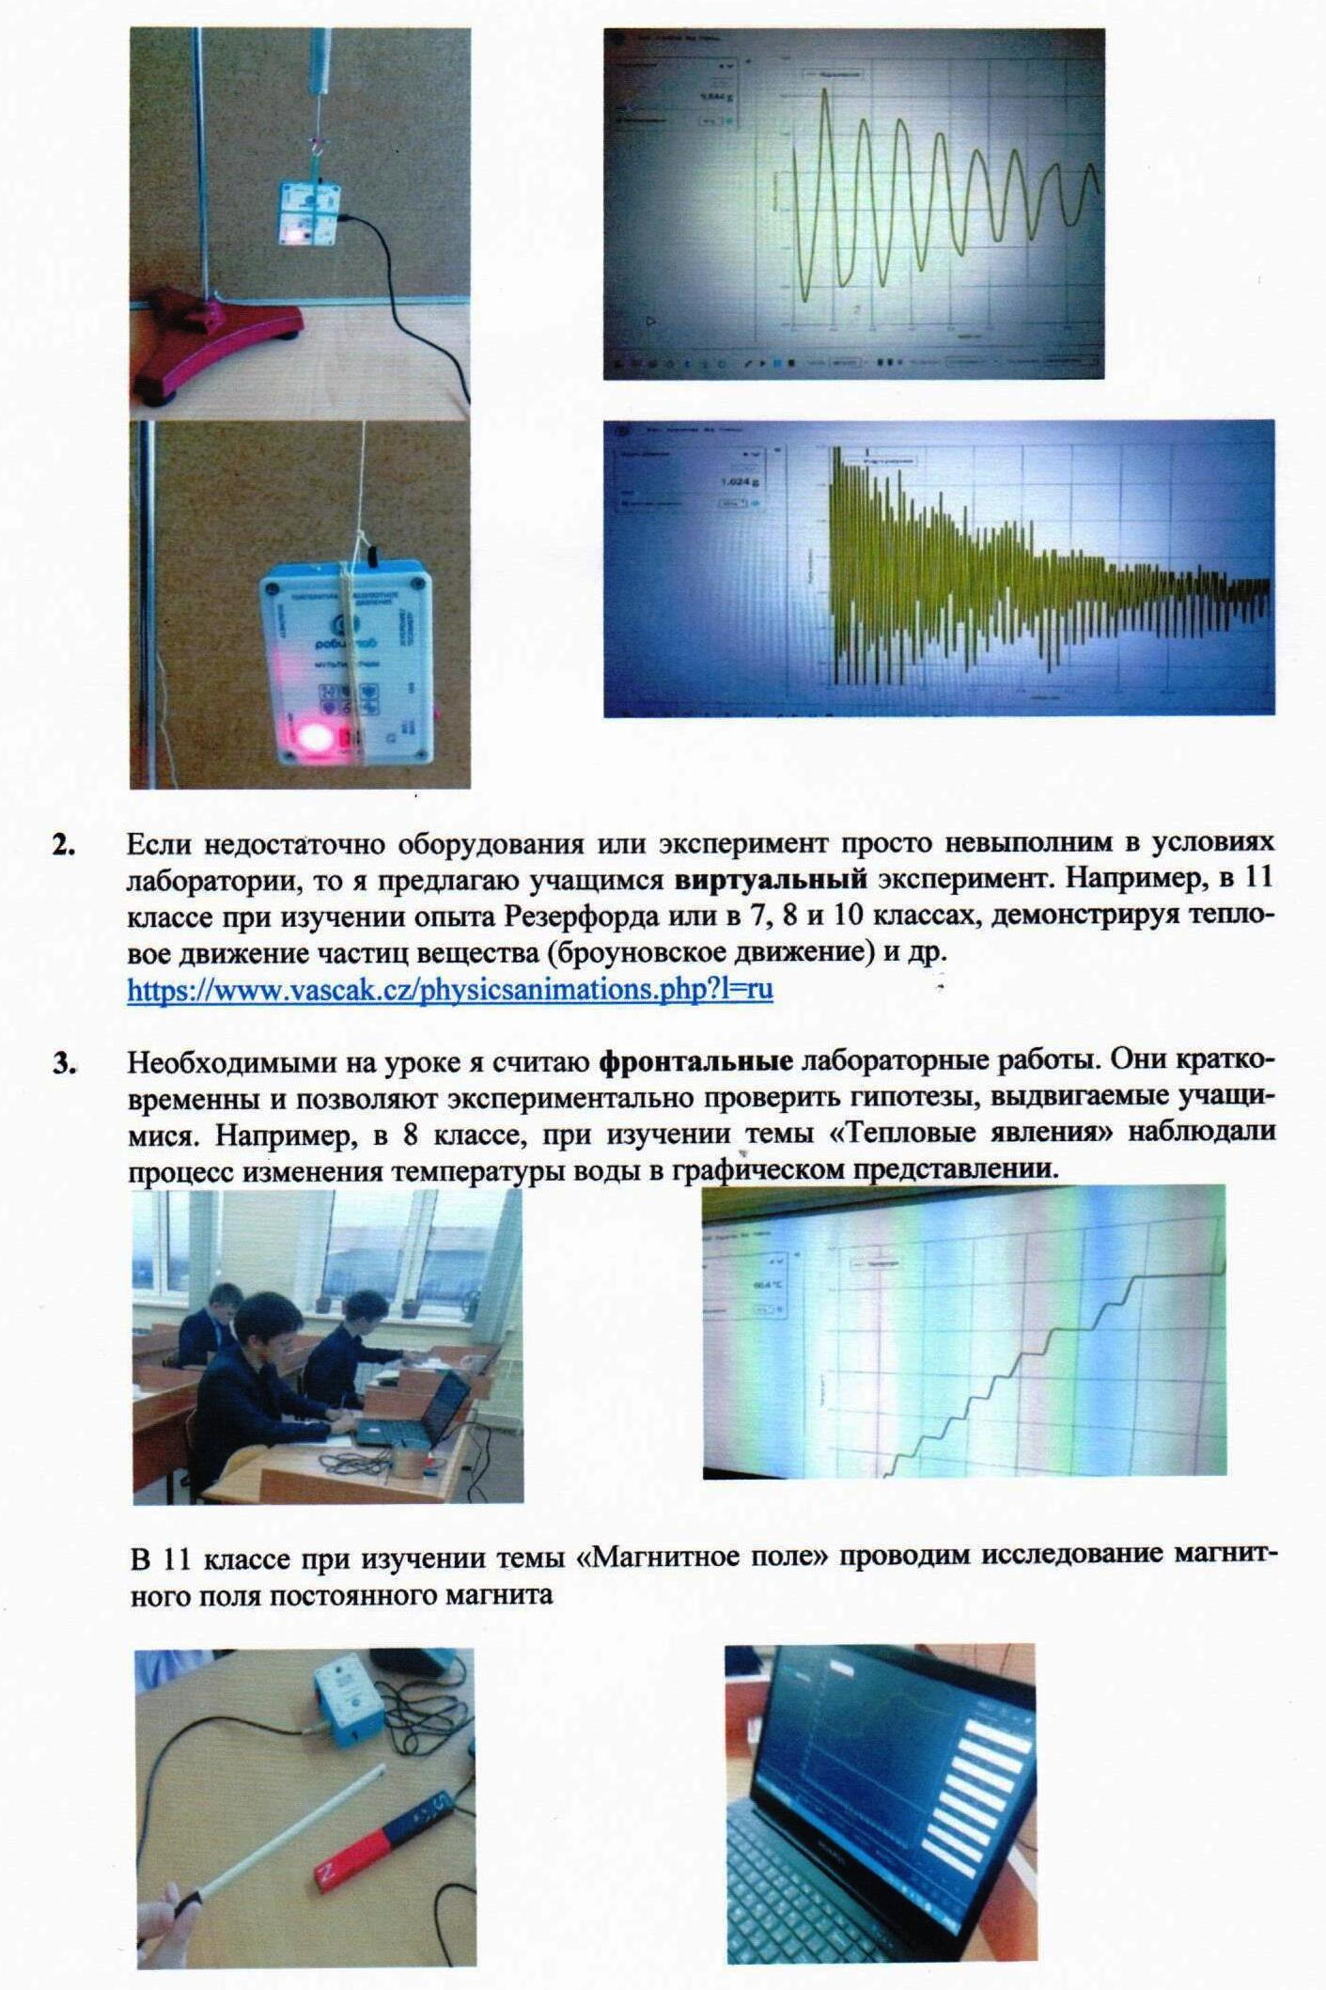

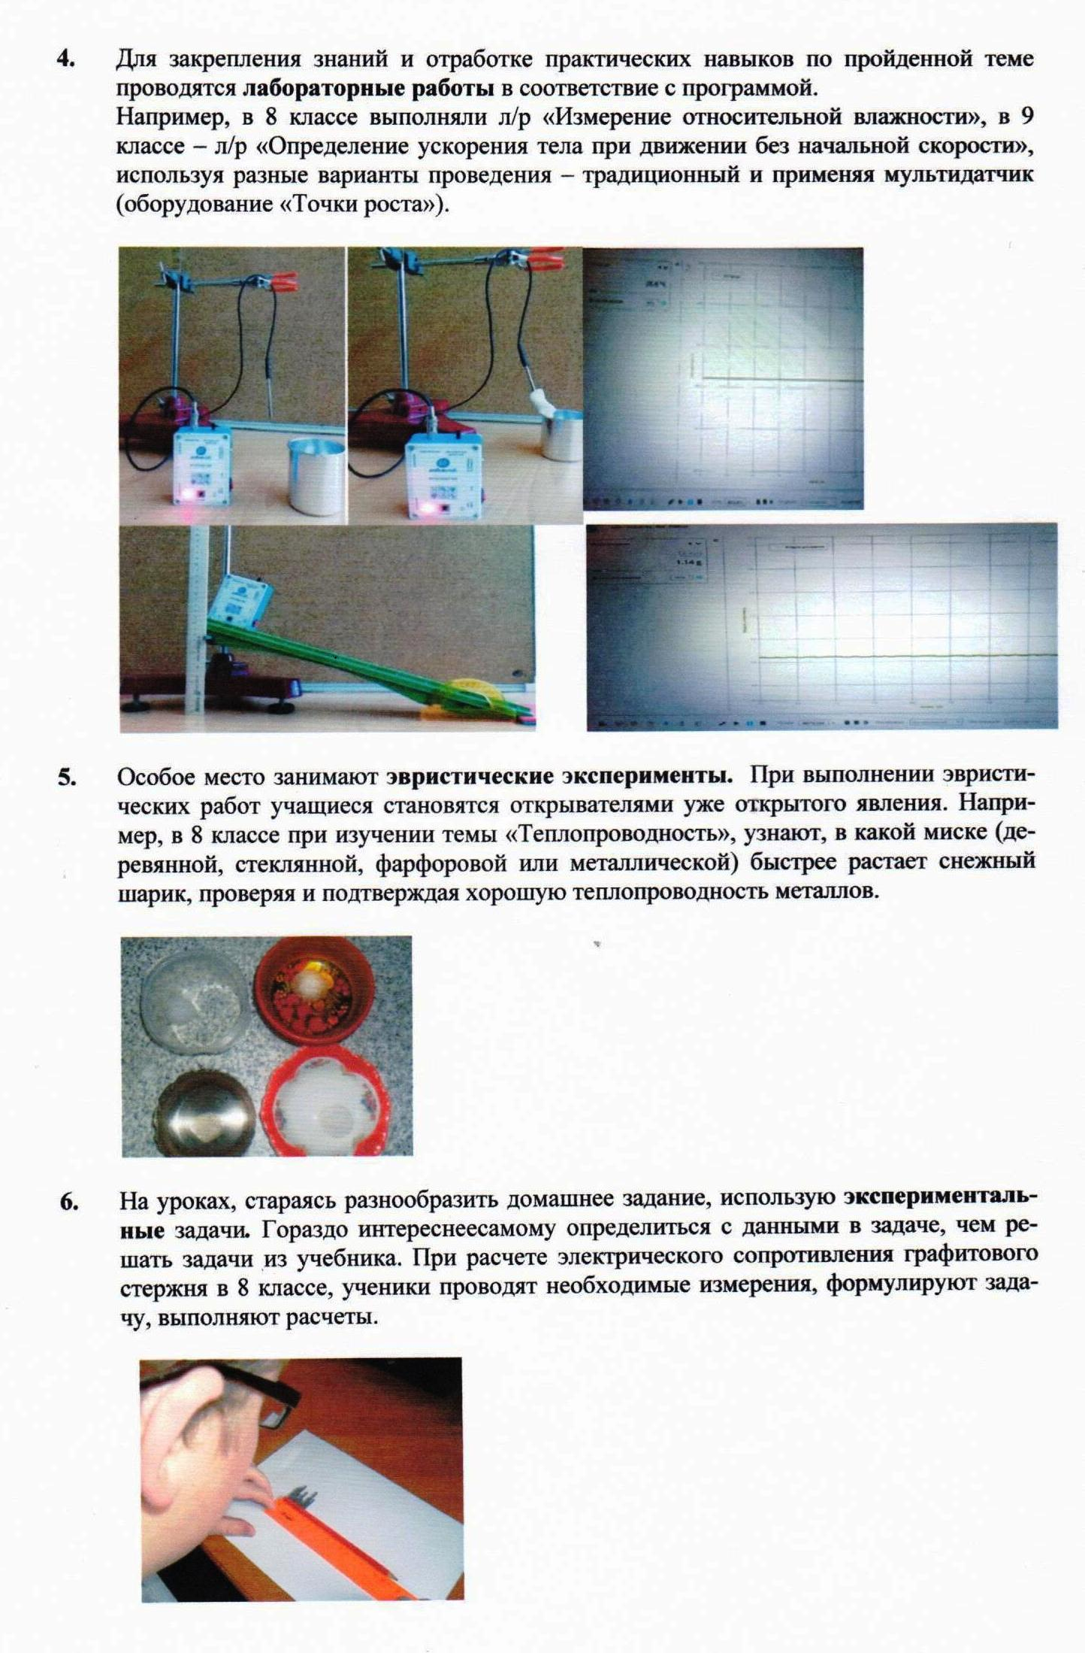

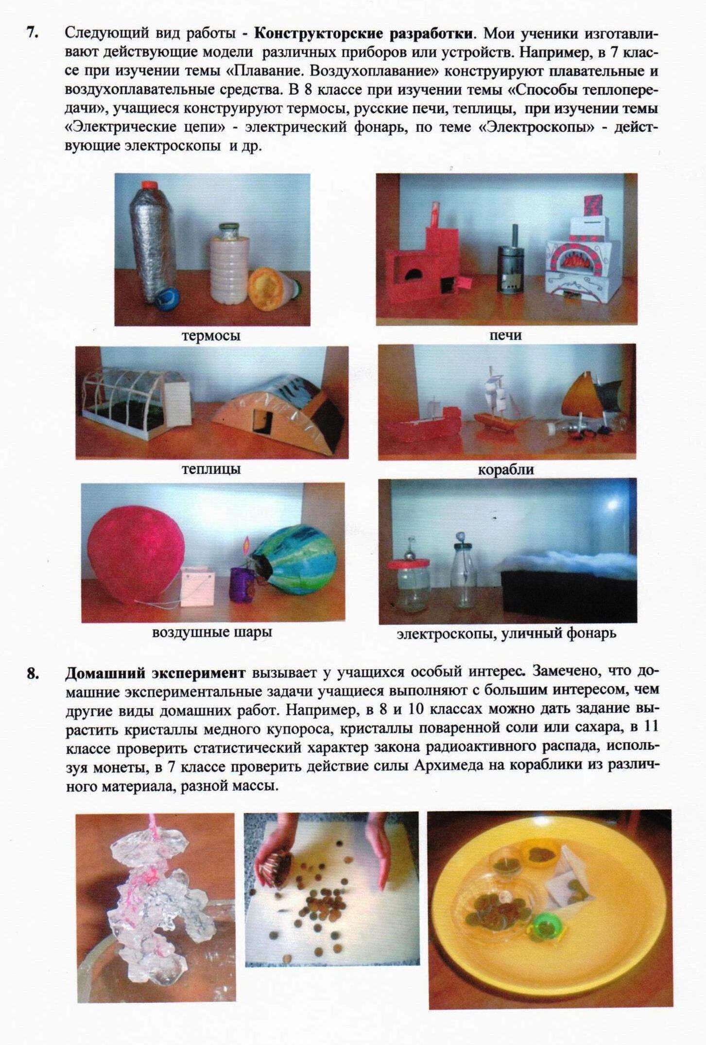

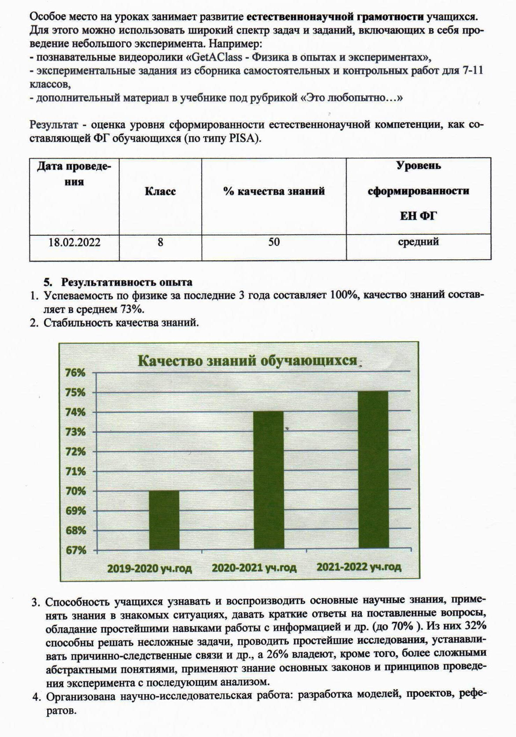

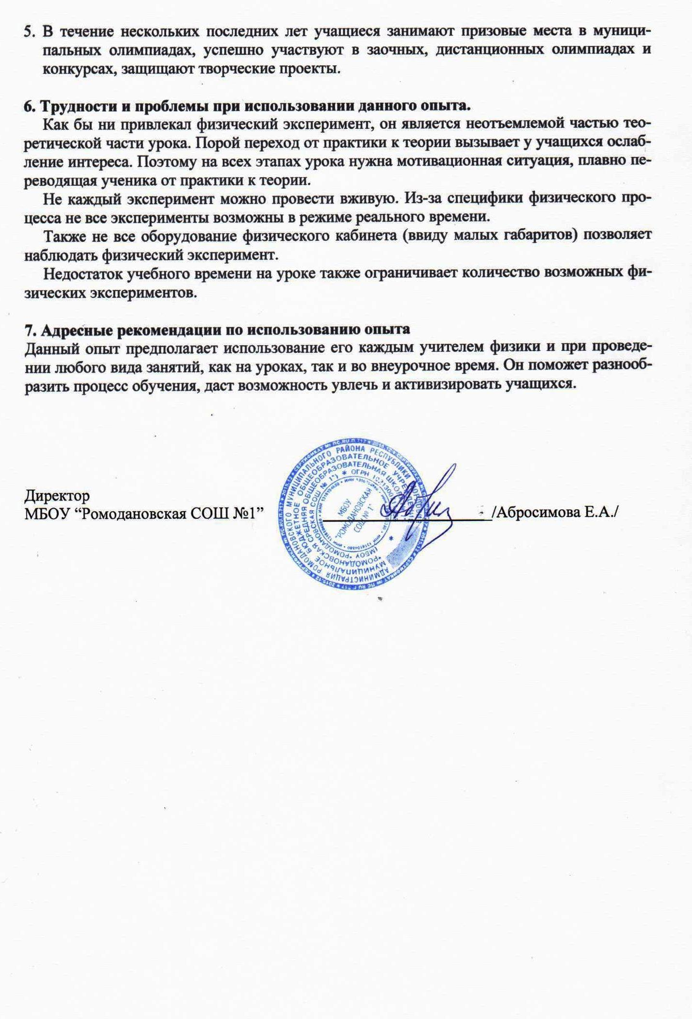

Приложения

1. | Приложение 1.Творческие домашние задания.
2. | Приложение 2.Домашние эксперименты.
3.  4. | Приложение 3. Домашние лабораторные работы  Приложение 4. Эвристические лабораторные работы

Приложение 1.

Творческие домашние задания
7 класс
Тема: Трение.
Задание: Подготовить речь «Прокурора»-обвинителя трения и речь «Адвоката»-защитника трения.
Тема: Измерение сил динамометром.
Задание: изготовить паспорт учебного динамометра.
Тема: Плавание судов. Воздухоплавание.
Задание: «Изобрести» экологически чистое плавательное и воздухоплавательное средство.
8 класс
Тема: Тепловое движение.
Задание: Сочинить историю, связанную с поведением молекул и атомов.
Тема: Способы теплопередачи.
Задание: Приготовить модели или макеты русской печи, теплицы, термоса; оформить газету «Ветры».
9 класс
Тема: Реактивное движение.
Задание: Подготовить проект «Освоение космического пространства»

Приложение №2

Домашние эксперименты
7 класс
Тема: Научные методы познания.
Эксперимент 1.
Используя миллиметровую бумагу и картон, изготовить масштабную линейку, длиной 20 см. Отметить на ней сантиметры.
Эксперимент 2.
Изготовить кубический сантиметр из пластилина (глина), другого материала.
Эксперимент 3.
Используя линейку, измерить:
а) длину карандаша,
б) площадь поверхности учебника физики.
Записать данные в системе СИ.

8 класс
Тема: Тепловые явления.
Эксперимент 1.

Возьмите монету и подвигайте быстро по деревянной поверхности. Сколько раз нужно подвигать монету, чтобы она стала теплой, горячей? Почему нагрелась монета? Каким способом изменилась внутренняя энергия монеты?

Эксперимент 2.
Возьмите металлическую ложку и деревянный карандаш. Опустите их в стакан с горячей водой. Что вы почувствуете, держа их в руках? Какое тело нагрелось сильнее? Каким способом изменилась внутренняя энергия этих тел?
Эксперимент 3.
Возьмите два кубика льда из морозилки. Заверните один кубик в светлую ткань, другой – в темную. Направьте на них свет от настольной лампы. Под какой тканью лед растает быстрее? Почему?

9 класс
Тема: Механическое движение.
Эксперимент 1.
Положите на стакан открытку, а на открытку монету. Ударьте по открытке щелчком. Открытка должна вылететь, а монета упасть в стакан. Объясните причину.
Эксперимент 2.
Изготовьте два диска равного радиуса, центры которых сдвинуты. Насадите диски на вал диска проигрывателя. Диски по внешнему ободу имеют желоб, на который наматывается нить. Длины окружностей обоих дисков одинаковы, но так как их центры смещены, то тела, приводимые в движение этими дисками, движутся – одно равномерно, а другое неравномерно.
Эксперимент 3.
Возьмите 6 грузиков и подвяжите их к нити так, чтобы расстояние между ними соотносились, как 1:3:5:7:7. Длина прибора будет равна 1,75 м.
Держите за 6 грузик так, чтобы первый лежал на дне ведра. Отпустите грузик и слушайте удары. Эти удары должны совершаться через равные промежутки времени, хотя все грузы проходят разные расстояния.

Приложение №3.

Домашние лабораторные работы
7 класс

Лабораторная работа Измерение объема тела правильной формы.
Цель: научиться определять объем твердого тела правильной формы, пользуясь измерительной лентой; уметь определять цену деления измерительной ленты.
Оборудование: измерительная лента (линейка), кубики, коробки, бруски правильной формы.
Порядок выполнения:
  - Определить цену деления измерительной ленты.
  - Измерить длину – a, ширину – b, высоту – с.
  - Вычислить объем V = a⋅b⋅c.
  - Перевести см³ в м³ (СИ).
  - Определить объем цилиндрического карандаша.
Измерить диаметр карандаша d, длину карандаша l.
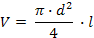
Определить объем других тел.
Анализ результатов: запишите, в чем заключается данный способ.
Сделайте вывод.

Лабораторная работа Измерение объема твердого тела неправильной формы
Цель: научиться пользоваться подручными домашними средствами для определения объема тел неправильной формы; научиться измерять объем в мл и переводить их в системные единицы объема; сравнивать объемы различных тел.

Оборудование: мензурка, изготовленная дома, вода, 2-3 тела: камень, гайка или болт, мелкие предметы.
Порядок выполнения:
  - Определите цену деления мензурки.
  - Налить в мензурку воду. Измерить ее объем.
  - Опустить в воду тело до его полного погружения.
  - Измерить объем воды с телом. Вычислить объем тела.
Фиксирование результатов:
Заполните таблицу:
№ п/п | Тело  неправильной формы | Объем воды |  | Объем воды с телом |  | Объем тела
№ п/п | Тело  неправильной формы | мл | м³ | мл | м³ | мл | м³
1
2
3
Запишите в тетради, сделанные вами вычисления. Ответ запишите с погрешностью измерения.
Анализ результатов: запишите, как при помощи мензурки можно определить объем тела неправильной формы.
Сделайте вывод.

Лабораторная работа «Определение размеров малых тел»
Цель: научиться выполнять измерения способом рядов.
Оборудование: пшено, рис, горох, мак, бусины.
Указания: располагать крупинки точно вдоль линейки при помощи иголки. Начинать с более крупных тел, переходя к более мелким.
Порядок выполнения:
- Определите цену деления линейки.
- Расположить крупинки вдоль линейки и пересчитать их.
- Измерить длину ряда линейкой.
- Вычислить диаметр одной крупинки по формуле: d = , где l– длина ряда в мм, n - число крупинок в ряду.
Подготовиться к классной лабораторной работе на определение размеров молекулы золота по фотографии.
Фиксирование результатов:
Заполните таблицу:
№ п/п | Название тела | Число частиц в ряду n, шт. | Длина ряда l, мм | Диаметр одной частицы d, мм
1 | Горох
2 | Пшено
3 | Рис
4 | Мак
5 | Бусины
Сделайте вычисления в тетради. Ответ запишите с учетом погрешности измерения.
Анализ полученных результатов: сравните размеры измеренных вами тел. В чем преимущество этого метода по сравнению с другими, в чем недостатки?
Вывод: в каких случаях для измерения можно пользоваться способом рядов?

8 класс
Лабораторная работа Сравнение количеств теплоты, затраченных на нагревание воды и льда
Цель: показать, что равные массы воды и льда при 0^{о}С имеют различный охлаждающий эффект.

Оборудование: 3 кастрюли, лед, снег, весы, термометр, фильтр.
Указания: Температура таяния льда 0^{о}С , температура ледяной воды такая же. Сделайте немного ледяной воды, размешивая снег или лед в воде, и когда вы готовы использовать ледяную воду, профильтруйте ее через тряпочку, уадив весь лед или снег. Взвесьте пустую кастрюлю и добавьте в нее некоторое количество воды, например, 0,5 кг. Закройте кастрюлю и нагрейте воду до кипения. Ее температура будет 100⁰С. Налейте туда 0,5 кг ледяной воды и измерьте температуру после размешивания в течение 1 мин. Подсчитайте, какое количество теплоты получила ледяная вода от 0,5 кг кипятка. Повторите эксперимент, но используйте 0,5 кг льда вместо ледяной воды. Подсчитайте, какое количество теплоты получил лед от 0,5 кг воды при температуре 100⁰С.
Фиксирование результатов:
Заполните таблицу:
Вещество | Масса вещества, кг | Масса кипятка, кг | t_{1,}⁰C | t_{2,}⁰C | t_{3,}⁰C | Количество теплоты, кДж
Ледяная вода | 0,5 | 0,5 | 100 | 0
Лед | 0,5 | 0,5 | 100 | 0
Вычисления:
Анализ результатов: Что означает фраза «равные массы льда и ледяной воды при 0^{о}С имеют различный охлаждающий эффект»? Равные ли количества теплоты получают лед и ледяная воды при нагревании? Объясните разницу на основе физико-химического строения льда и воды.
Вывод: На какие физические процессы затрачивается энергия кипящей коды при нагревании льда и ледяной воды?

Лабораторная работа Удельная теплота плавления льда
Цель: найти количество теплоты, требующееся для превращения 1 кг льда в 1 кг воды при температуре 0^{о}С, т.е. найти удельную теплоту плавления льда.
Оборудование: стакан, лед, вода, термометр, весы.
Указания: Взвесить стакан и добавить в него 200 г воды при температуре на 10⁰С выше комнатной. Разбить лед на мелкие кусочки, диаметром до 1 см и отмерить примерно 50 г льда. Определить температуру воды. Размешивать лед в воде, пока он не растает. Взвесить стакан снова и определить вес использованного льда. Если тепло никуда не теряется, то теплота отданная водой будет такой же как получил лед и, таким образом, подсчитав количество теплоты, отданное водой льду, узнаем количество теплоты, полученное льдом. Нужно заметить, что лед получает тепло в два этапа: во-первых, когда он превращается изо льда в воду при 0^{о}С и, во – вторых, когда получившаяся ледяная вода нагревается от 0^{о}С до конечной температуры.
Фиксирование результатов:
Заполните таблицу:
№ п/п | Масса стакана m, кг | Масса воды m₁, кг | Масса льда m₂, кг | Начальная температура воды t_{1,}⁰C | Конечная температура воды t_{2,}⁰C | Количество теплоты Q, кДж
1 |  | 1 | 1

Вычисления:
Анализ результатов: Сделайте анализ результатов и вывод, сформулировав вопросы, аналогичные приведенным в предыдущей работе.
Вывод:

Лабораторная работа Наблюдение процесса плавления льда
Цель: пронаблюдать процесс плавления и льда (снега) и построить график плавления.
Оборудование: часы с секундной стрелкой, термометр, вода, лед или снег, кастрюля или кружка; небольшая стеклянная баночка с горлышком, в которое входит термометр, деревянный круг, газовая горелка.

Указания: Лед можно морозить в морозильной камере в специальной форме, затем раздробить их на кусочки и переложить в банку тек, чтобы можно было поставить термометр между кусочками льда. Снимать показания термометра через каждые 10 с.
Фиксирование результатов:
- Занести данные в таблицу:
Время t, c | Темп. t,⁰C | Время t, c | Темп. t,⁰C | Время t, c | Темп. t,⁰C | Время t, c | Темп. t,⁰C
0 |  | 100 |  | 200 |  | 300
10 |  | 110 |  | 210 |  | 310
20 |  | 120 |  | 220 |  | 320
30 |  | 130 |  | 230 |  | 330
40 |  | 140 |  | 240 |  | 340
50 |  | 150 |  | 250 |  | 350
60 |  | 160 |  | 260 |  | 360
70 |  | 170 |  | 270 |  | 370
80 |  | 180 |  | 280 |  | 380
90 |  | 190 |  | 290 |  | 390

- По данным таблицы постройте график зависимости изменения температуры от времени таяния льда (снега)
График плавления льда (снега) и его дальнейшего нагревания.

Вопросы:
- Какова была температура льда (снега), когда вы начали наблюдение?
- Через сколько минут от начала наблюдения температура перестала расти?
- За сколько минут расплавился лед?
- Какова температура таяния льда?
- Как ведет себя график после полного таяния?
Анализ результатов: Рассмотрите внимательно график плавления льда. Чем отличается от графика, приведенного в учебнике? Какие побочные явления могут оказать влияние на течение реального процесса?
Сделайте вывод.

9 класс
Лабораторная работа Определение скорости движения кончика минутной и кончика часовой стрелки часов
Цель: Определить скорости движения кончика минутной и кончика часовой стрелки часов.
Оборудование: измерительная лента, механические часы.
Порядок выполнения:
- Возьмите механические часы и измерьте длину минутной стрелки в миллиметрах, переведите в сантиметры.
- Вычислите длину окружностиL₁, т.е. путь, который пройдет кончик минутной стрелки за 1 ч по формуле:
- L₁= 2πR₁.
- Определите скорость кончика минутной стрелки в см/с.
- Измерьте длину часовой стрелки в миллиметрах, переведите в сантиметры.
- Вычислите длину окружности L₂, т.е. путь, который пройдет кончик часовой стрелки за 12 ч.
- Найдите расстояние, которое проходит кончик часовой стрелки за 1 ч. Определите скорость кончика часовой стрелки в см/с.
- Проделайте опыт с двумя разными часами, например, наручными и настольными.
Фиксирование результатов:
Заполните таблицу.

№ | Длина  минутной  стрелки,  R₁, см | Длина  часовой  стрелки,  R₂, см | Длина  окруж  ности,  l₁,см | Длина  окруж  ности,  L₂, см | Скорость  минутной  стрелки,  V₁,cm/c | Скорость  часовой  стрелки,  V₂,см/с
п/п
1
2

Вычисления:
Анализ результатов: какие исходные величины двух различных типов часов были одинаковыми, а какие разными?
Во сколько раз скорость кончика минутной стрелки отличается от скорости часовой? Чья скорость больше?
Зависят ли скорости стрелок от типа часов? Почему?
Вывод:

Лабораторная работа «Определение баллистической кривой при движении тела, брошенного под углом к горизонту»
Цель: получение баллистической кривой при движении тела, брошенного под углом к горизонту и сравнение с теоретической параболой.
Оборудование: транспортир, линейка, медицинский шприц, несколько листов миллиметровой бумаги, лист картона или любая плотная подставка (пластиковая, деревянная доска и др.), карандаш.
Указания:
- Возьмите медицинский шприц и наполните его подкрашенной жидкостью.
- Установите вертикально подставку (из картона, дерева или другого материала, который Вы нашли). Укрепите на ней лист миллиметровой бумаги.
- При помощи транспортира наметьте угол полета и направляйте струю воды из шприца под этим углом. Следы подкрашенной воды должны оставаться на бумаге.
- Карандашом аккуратно обведите траекторию полета, Вы получили баллистическую кривую. При помощи линейки и транспортира определите более точно угол полета и укажите его на рисунке.
- При помощи линейки, определите высоту полета и дальность полета струи.
- Сделайте несколько опытов, изменяя угол полета.
- Для каждого случая рассчитайте характеристики теоретической параболы: высоту и дальность. Сделайте чертежи теоретической параболы непосредственно на опытных чертежах рядом с баллистической кривой.

Фиксирование результатов:
Заполните таблицу :
№ п/п | Угол полета,  а' | Высота полета,  hбаллистич. | Дальность  полета,  l баллистич. | Высота полета, hтеоретич. | Дальность  полета,  l теоретич.
1 | 30'
2 | 45′
3 | 60′

Вычисления:
Анализ результатов: сравните баллистическую кривую с теоретической параболой, объясните различия; при каком наклоне струи к горизонту получилась наибольшая дальность полета, наибольшая высота подъема?
Вывод:

Приложение №4
Эвристические лабораторные работы
7 класс
Плавание тел
Возьми в качестве корабликов несколько предметов: коробочку от спичечного коробка, капроновую крышку, половинку пластмассового яйца «Киндер-сюрприз», другое. Запусти корабли в «плавание» (например, в тазике с водой). Какой кораблик, и из какого материала оказался самым непотопляемым и удержал самый большой груз. Результаты запуска корабликов занеси в таблицу:
Вид кораблика | Характеристики кораблика | Масса грузика, которую кораблик удержал на воде | Вывод

8 класс
Выращивание кристаллов
Вырастить кристаллы меди. Для этого на дно банки кладём несколько кристаллов медного купороса. Сверху кристаллы купороса присыпаем солью мелкого помола «Экстра». Вырезаем из фильтрационной бумаги (например, промокательной бумаги или салфетки) круг, по размерам совпадающий с дном сосуда (чем точнее, тем лучше). Поверх фильтрационной бумаги кладём железный круг меньшего диаметра, предварительно обработанный наждачной бумагой или напильником. Заливаем насыщенным раствором пищевой соли. Ждать месяц или два. Подобным образом вырастить кристаллы соли и сахара. Сфотографировать и принести в класс.

9 класс
Реактивное движение
Используя воздушные шарики разной формы и размера, наполнив их воздухом, заставить двигаться реактивно вверх. Заметить как высоко в зависимости от формы, размера, поднимутся шарики. Сделать вывод.

Список использованной литературы
- Домашний эксперимент по физике: пособие для учителя / М.Г.Ковтунович. М. : Гуманитар. Изд. ВЛАДОС, 2007.
- Необычные учебные материалы по физике: задачи, тесты, практические работы, книжка для чтения и раздумий / Сост. Э. М. Браверман. М.: Школа-Пресс. 2000. 80с. (Библиотека журнала «Физика в школе». Вып. 16)
- Основы методики преподавания физики в средней школе/ В. Г. Разумовский, А. И. Бугаев, Ю. И. Дик и др.; Под ред. А. В. Перышкина и др. – М.: Просвещение, 1984. − 398 с. ил. − (Б-ка учителя физики).
- Перышкин А. В. и др. Преподавание физики в 6-7 классах средней школы: Пособие для учителя/ А. В. Перышкин, Н. А. Родина, Х. Д. Рошовская. − 4-е изд., перераб. − М.: Просвещение, 1985. − 256 с., ил.
- https://heaclub.ru/
- http://skiv.instrao.ru/bank-zadaniy/
- https://prosv.ru/
- https://infourok.ru/kopilka-priyomov-refleksii-bolee-priemov-3463151.html

